烯晶碳能
BIS（Battery Information System）
软件需求说明书

文件状态  ■草稿  □正式 | 当前版本 | 0.1
文件状态  ■草稿  □正式 | 创 建 者 | 吴剑
文件状态  ■草稿  □正式 | 创建日期 | 2019-3-7
文件状态  ■草稿  □正式 | 更新日期 | 2019-3-7

目 录
1. 概述 3
2. 原型设计 3
2.1. 登录 3
2.2. 项目与批次管理 4
2.3. 托盘信息管理 4
2.4. 充/放电工序管理 5
2.5. 分选（分档）条件管理 5
2.6. 数据查询 6
2.7. 数据分析 7
2.8. 系统日志与事件 7

概述
通过BIS管理生产过程和管理生产数据。

原型设计

登录
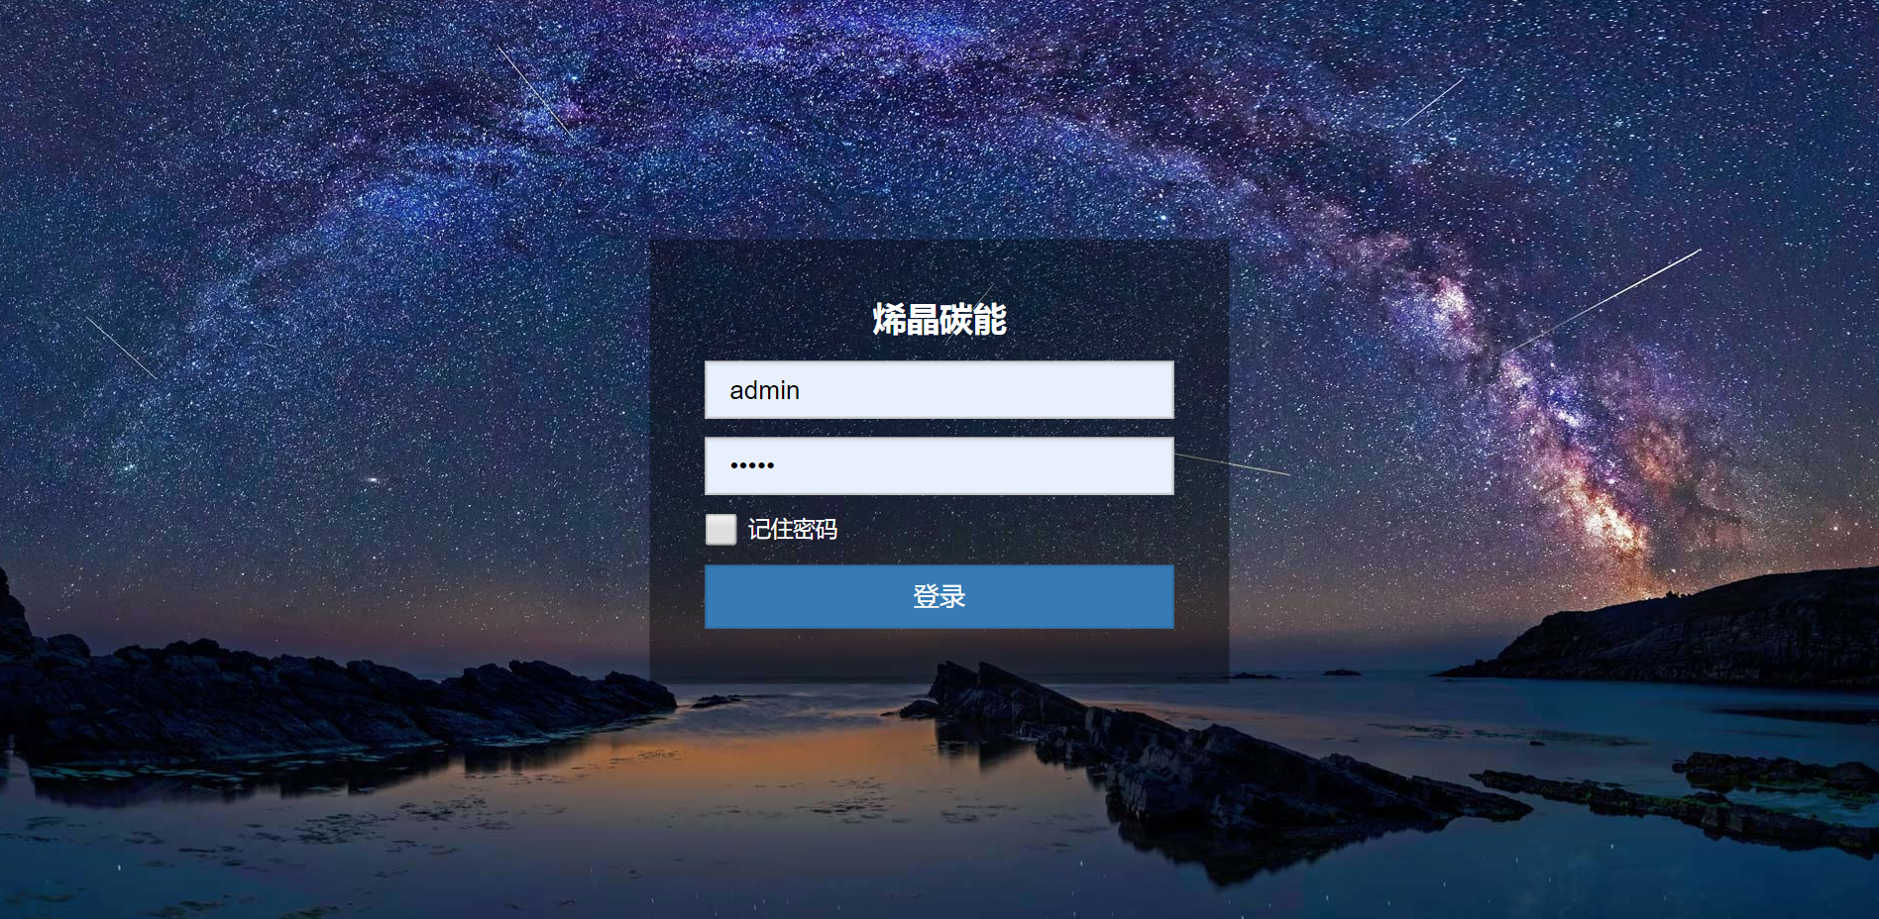
- 可配置多账号，允许不同账号拥有不同权限

项目与批次管理
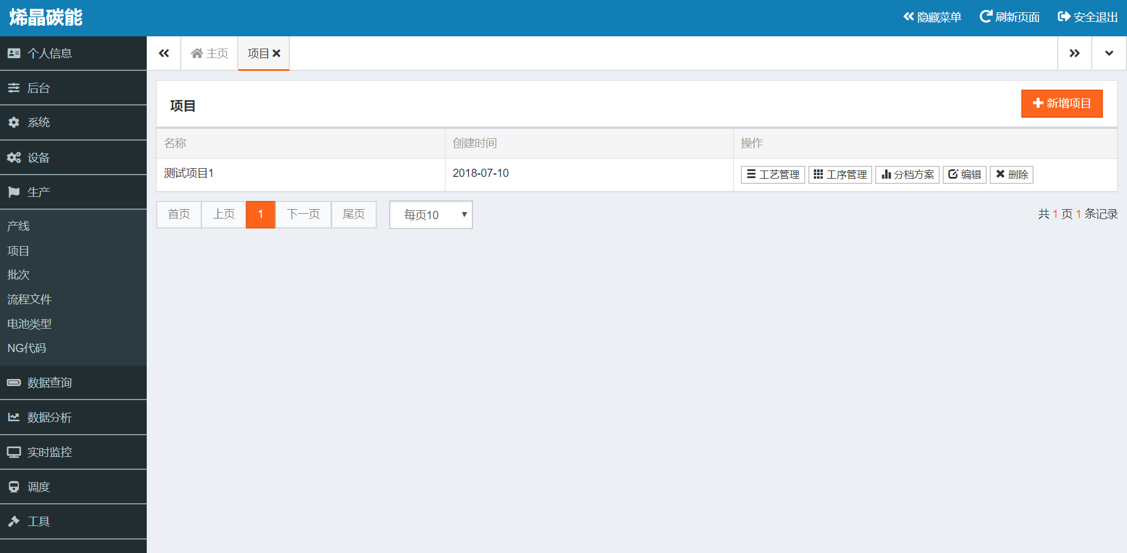
- 将电芯数据按项目与批次进行逻辑分类，以方便数据查询分析。

托盘信息管理
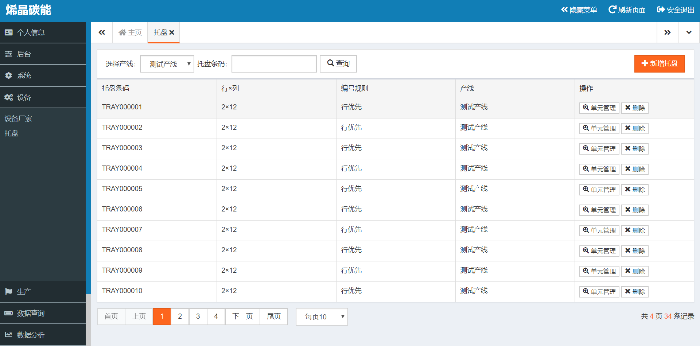
- 管理托盘信息。
- 管理托盘中绑定电芯信息。

充/放电工序管理
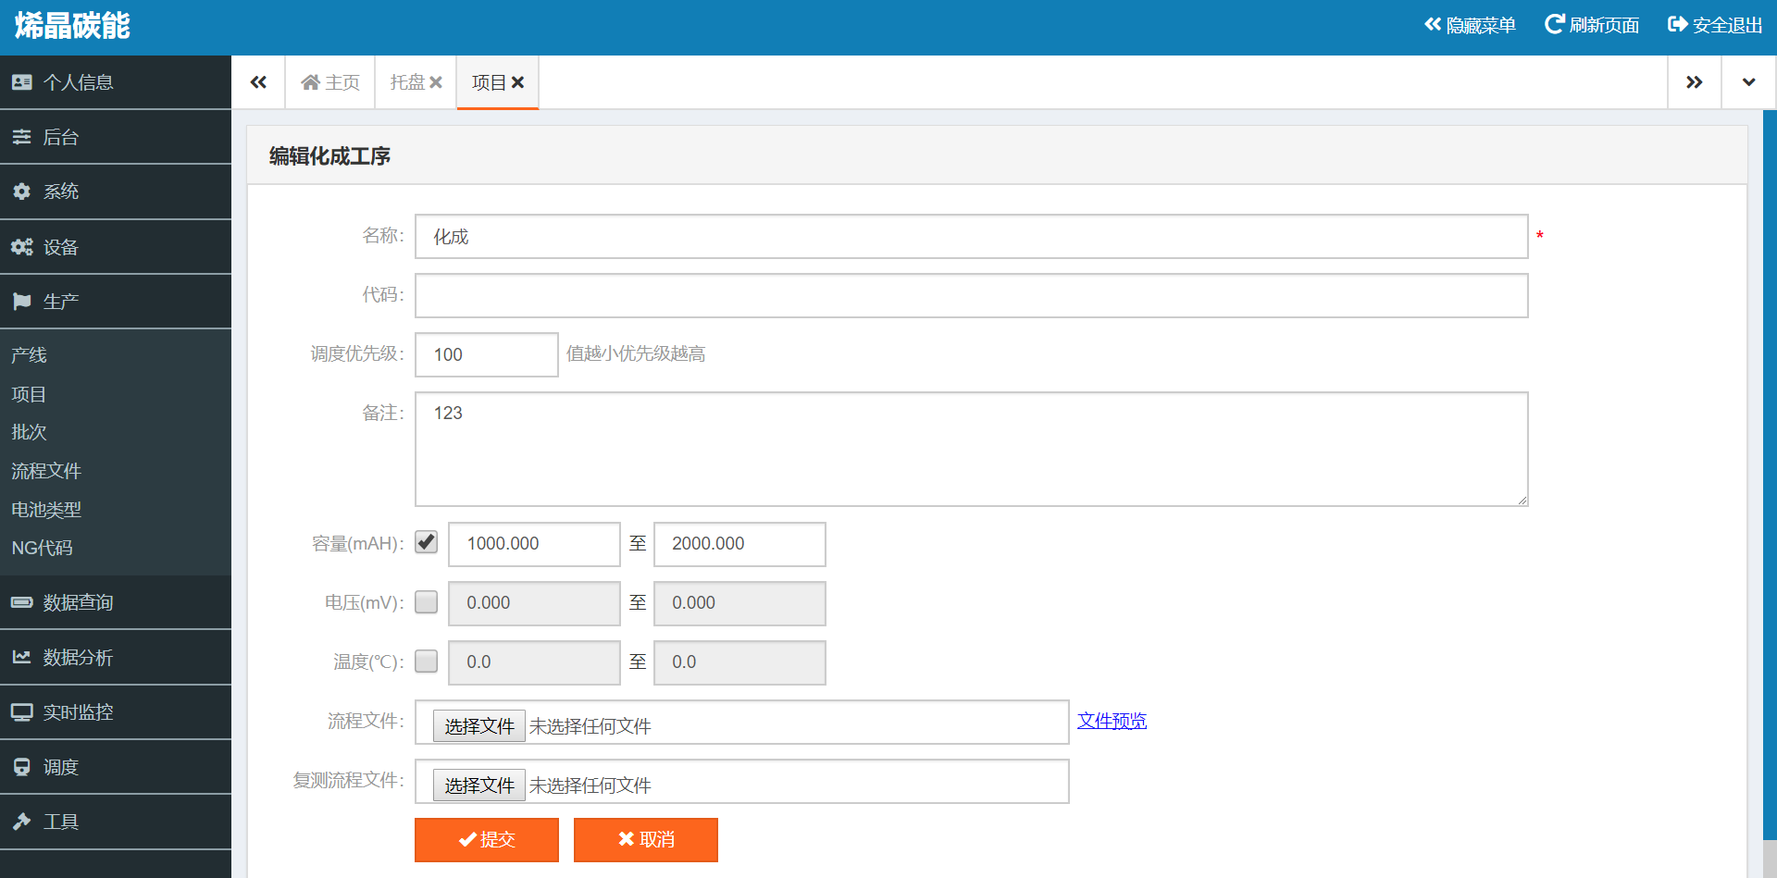
- 管理充/放电工序NG判定条件

分选（分档）条件管理
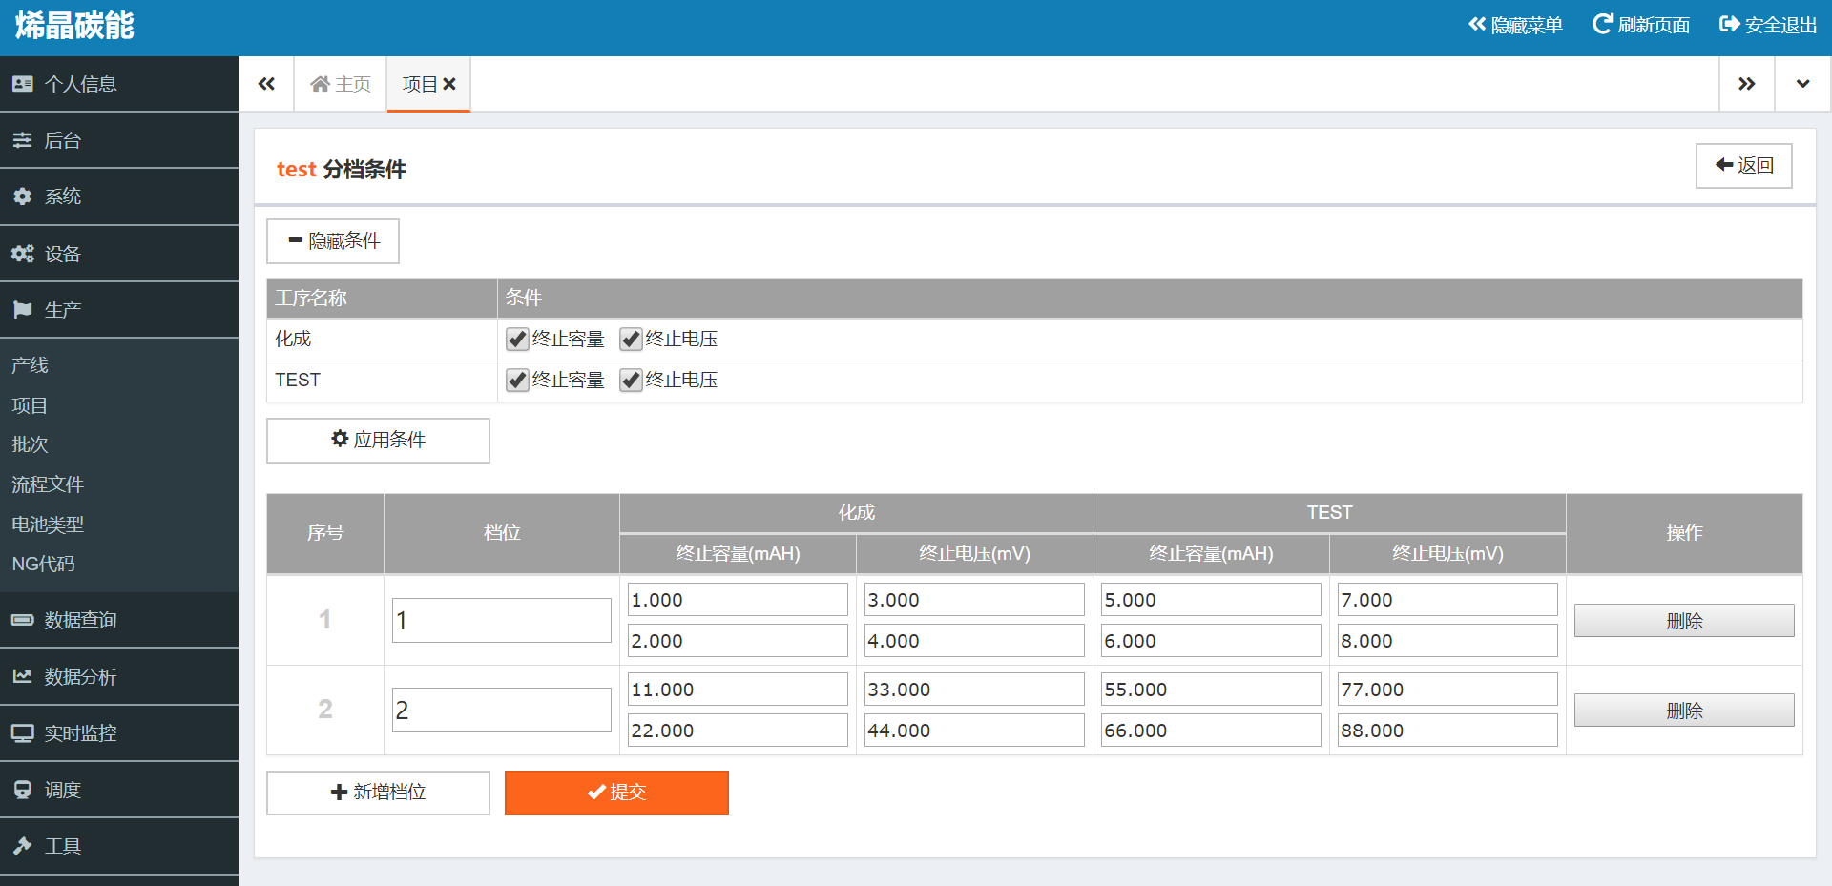
- 定义档位数量及每个档位条件配置

数据查询
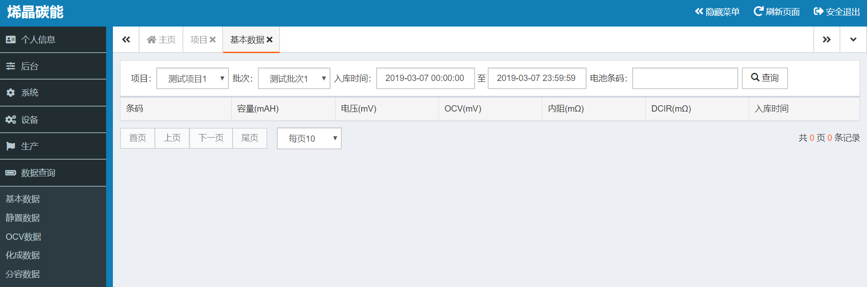
- 查询与导出电芯在各工序最终结果数据

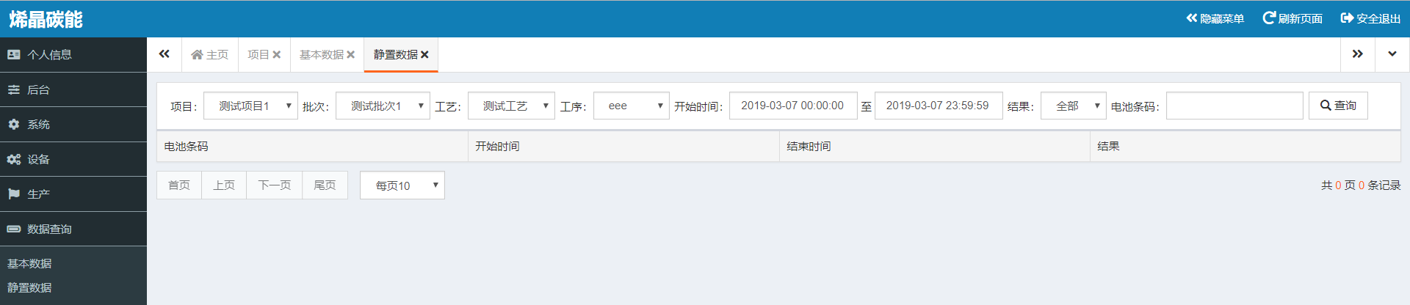
- 查询与导出电芯静置工序数据

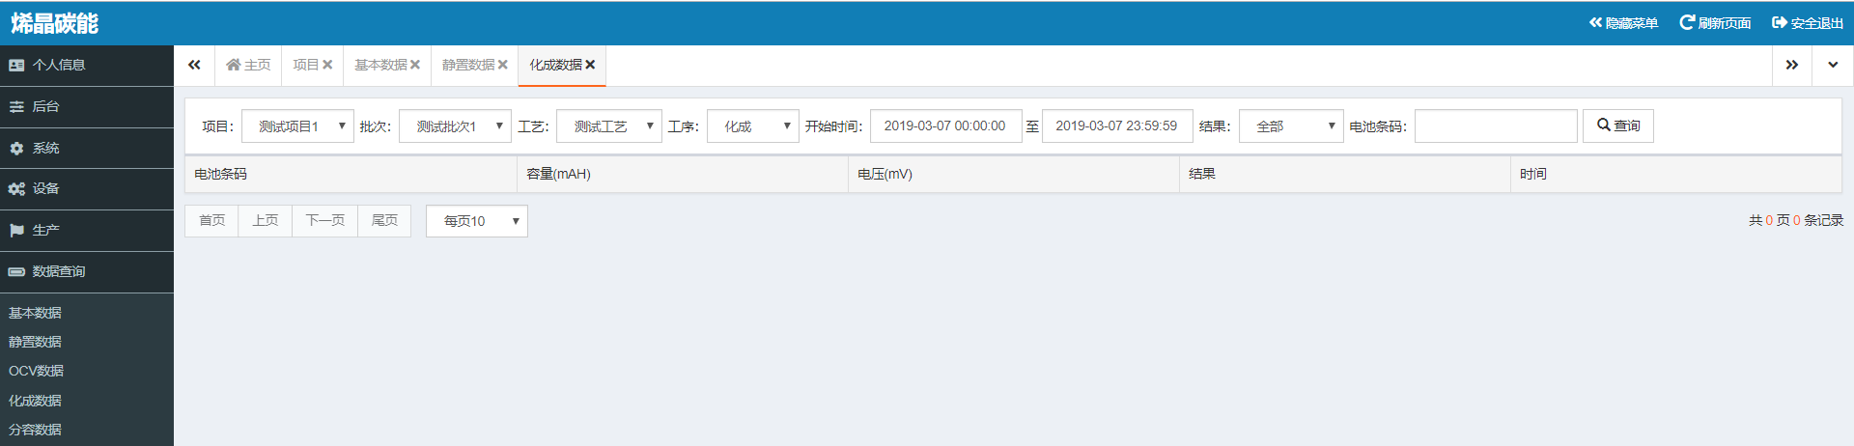
- 查询与导出电芯充/放电工序数据

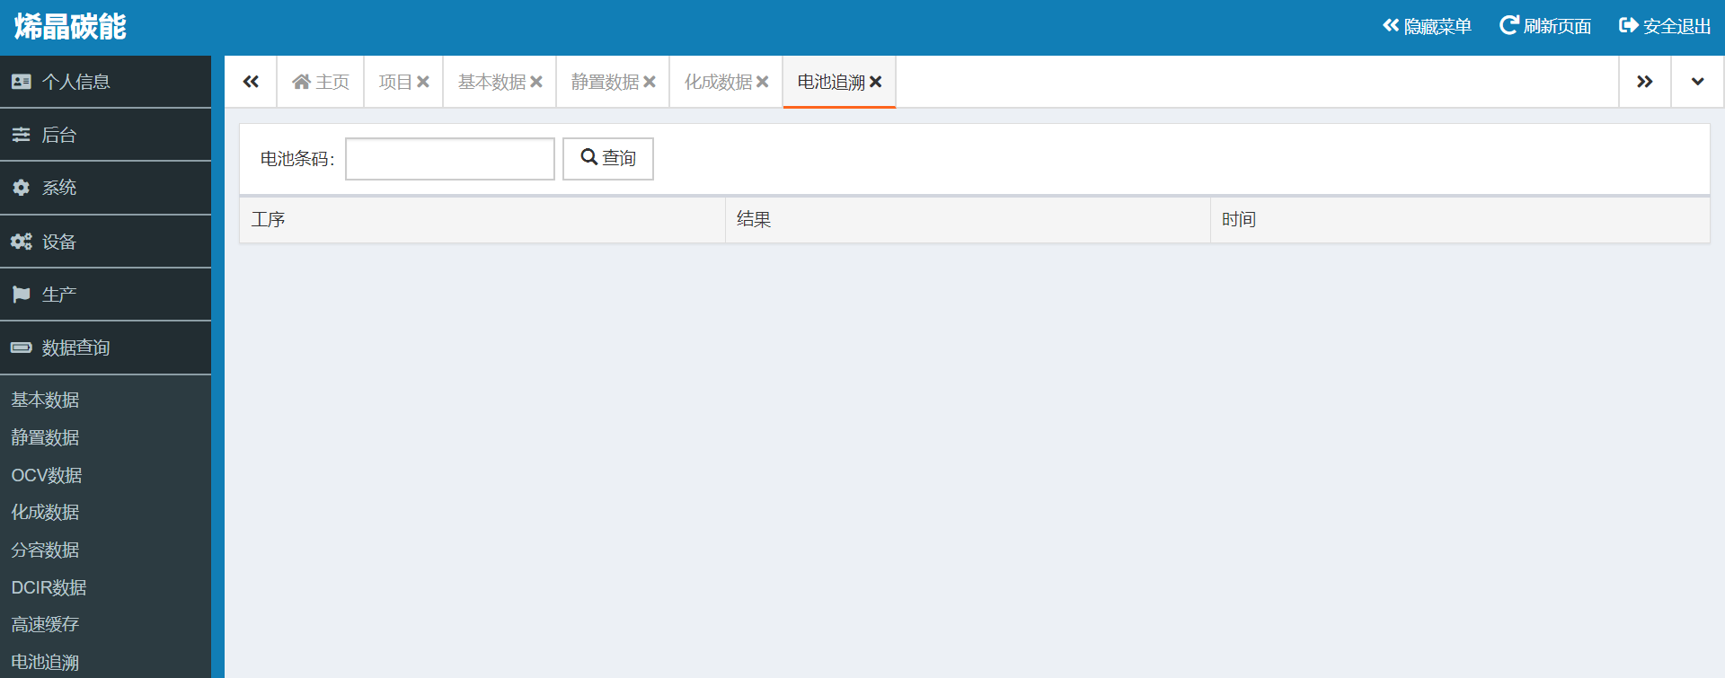
- 按电芯条码追溯该电芯分别在每个工序的时间及结果

数据分析
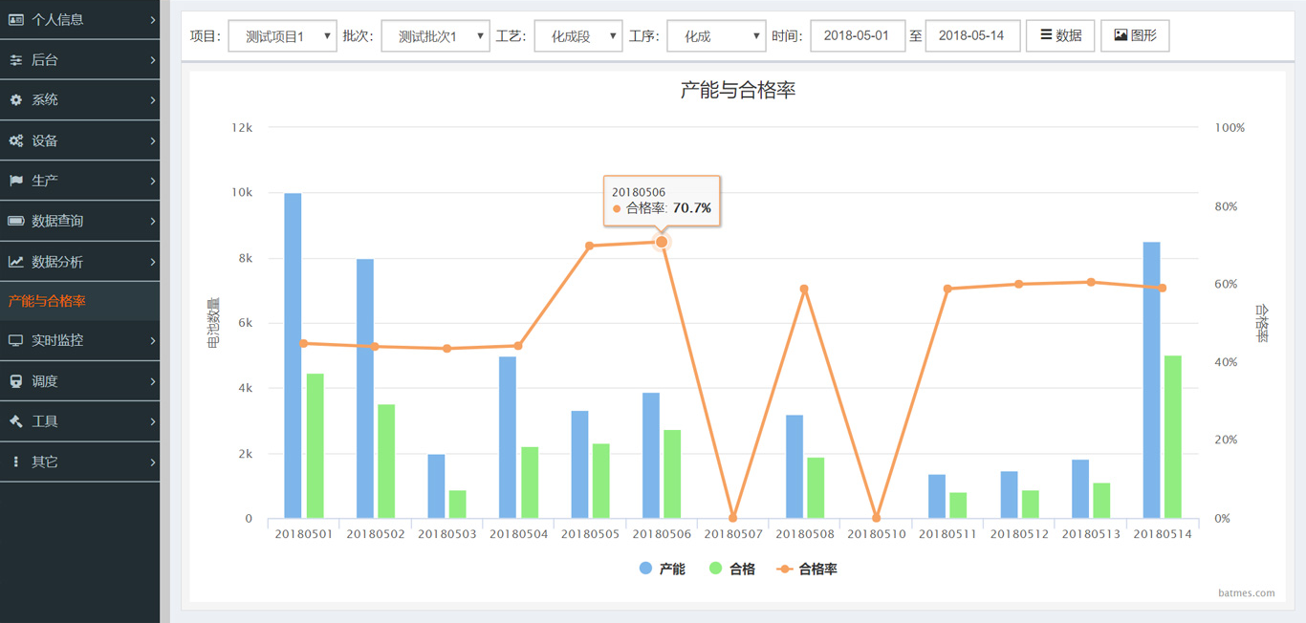
- 自动统计分析每日产能与合格率

系统日志与事件
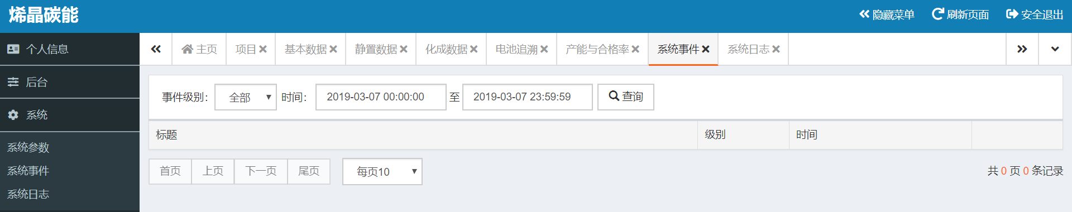

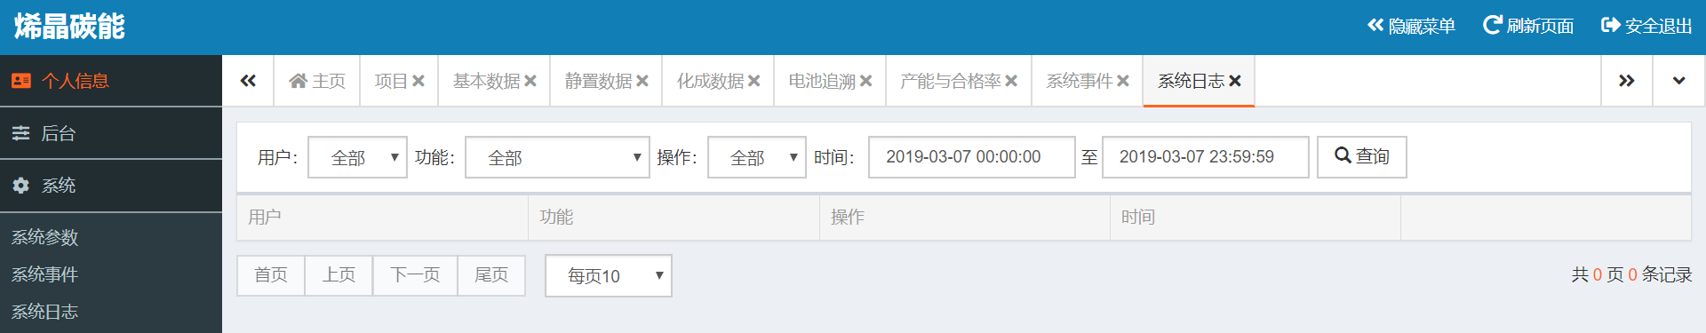

- 每个用户的操作日志以及系统运行过程中的事件均会完整记录。

<全文完>

